**PENGINDERAAN JARAK JAUH**

**Interpretasi Citra Radar Cuaca**

**Tanggal 02 Agustus 2023 Jam 08.00 – 14.00 WITA**

Berdasarkan citra radar secara umum wilayah Bali pada sore hingga malam hari kondisi cuaca cerah berawan.

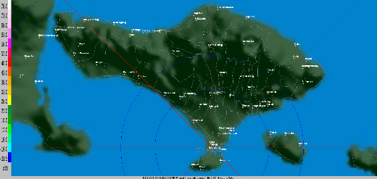 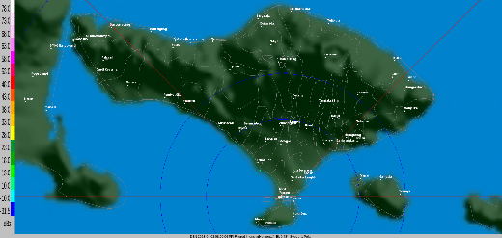

Citra Radar Pukul 14.00 WITA Citra Radar Pukul 16.00 WITA

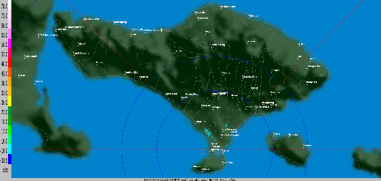 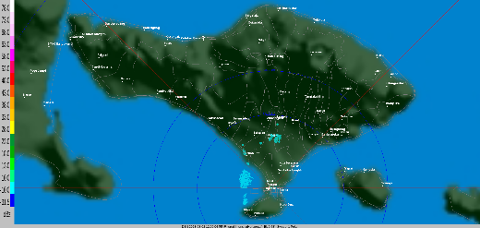

Citra Radar Pukul 18.10 WITA Citra Radar Pukul 20.00 WITA

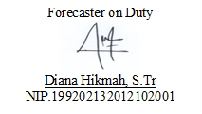

Diperiksa Oleh:

Sub Koordinator Pelayanan Jasa



Tirtha Wijaya,SP

NIP.197312051995031001

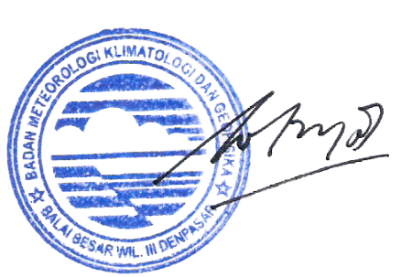

Diketahui Oleh:

Koordinator Bid. Datin

I Nyoman Gede Wiryajaya, S.TP., MP

NIP.196904081996031001